INDICAÇÃO Nº __/2026 - GAB. VER. PROF. EDINHO

ASSUNTO: Manutenção e reparo do pavimento asfáltico na R. Genoveva Benetasso Lisboa – Jardim Picerno I
EXMO. SR. PRESIDENTE DA CÂMARA MUNICIPAL DE SUMARÉ,
Indico, nos termos regimentais, ao Excelentíssimo Senhor Prefeito Municipal, Henrique Stein Sciascio, que determine ao setor competente da Secretaria Municipal de Mobilidade Urbana e Rural a realização de manutenção e reparo do pavimento asfáltico na R. Genoveva Benetasso Lisboa – Jardim Picerno I.
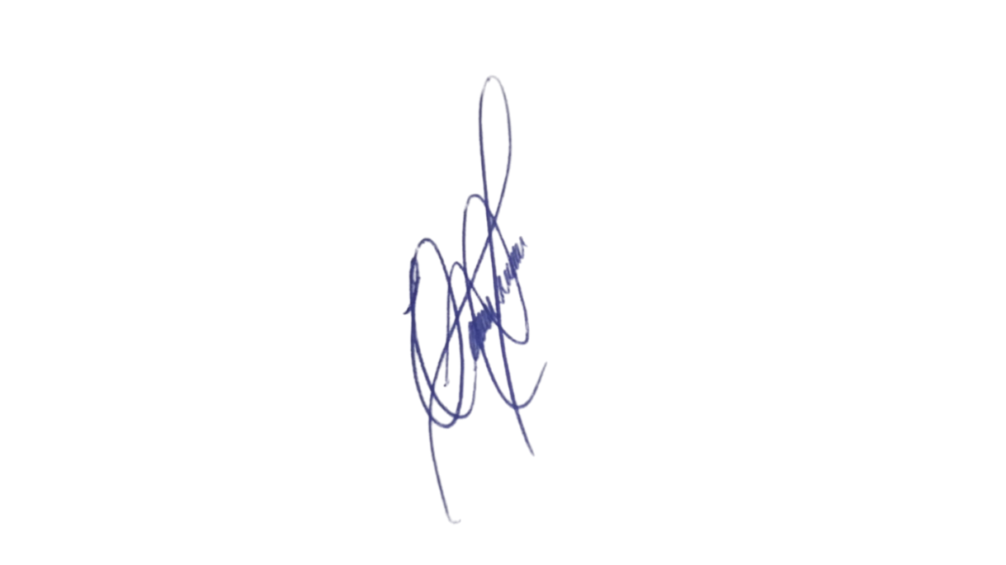
A presente solicitação se justifica devido às rupturas existentes no pavimento, que têm provocado vazamento de água através das fissuras, agravando ainda mais o desgaste do asfalto. Moradores relatam que o fluxo constante de água tem ampliado as rachaduras, formando buracos e tornando a via insegura para motoristas, motociclistas e pedestres. Além de comprometer a mobilidade urbana, a situação pode indicar problemas na rede subterrânea, exigindo avaliação técnica adequada.
Confiando no compromisso desta administração com a manutenção dos espaços públicos e o bem-estar da população, aguardamos o pronto atendimento desta demanda.
Sala das Sessões, 9 de junho de 2026.

Professor. Edinho
VEREADOR

ANEXO
